Создание условий для получения качественного дошкольного образования.
Кабинет заведующего ДОУ
Индивидуальные консультации, беседы с педагогическим, медицинским, обслуживающим персоналом и родителями.
Оснащение: библиотека нормативно-правовой документации. Компьютер, принтер. Документация по содержанию работы в ДОУ (охрана труда, приказы, пожарная безопасность, договоры с организациями и др.)
Методический кабинет
Осуществление методической помощи педагогам; организация консультаций, педсоветов, семинаров и других форм повышения педагогического мастерства.
Оснащение: выставка дидактических и методических материалов для организации работы с детьми по различным направлениям. Библиотека методической, педагогической и детской литературы; библиотека периодических изданий; демонстрационный, раздаточный материал для образовательной деятельности. Документация по содержанию работы ДОУ (годовой план, тетрадь протоколов педсоветов, тетрадь учета поступающих и используемых материалов, работа по аттестации, информация о состоянии работы по реализации программы и др.) Игрушки, наборы картин, муляжи. Альбомы народных промыслов: гжель, хохлома, городец, дымка и др. Компьютер, принтер, ксерокс.
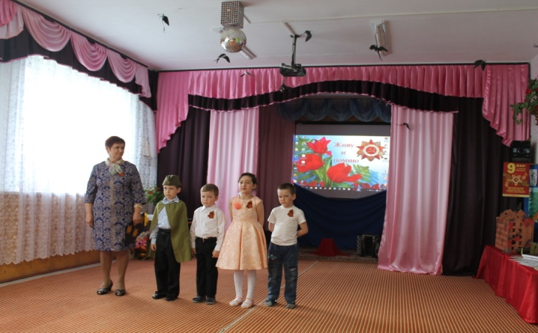
Музыкальный зал
Проходит музыкальная деятельность с детьми: развлечения, тематические музыкальные досуги, театральные представления, праздники, родительские собрания и прочие мероприятия.
Оснащение: стеллажи для используемых музыкальным руководителем пособий, игрушек, атрибутов, хранения документации (сценарии, журналы). Музыкальный центр, музыкальные диски, пианино, баян, телевизор, видеомагнитофон, мультимедийная техника, передвижные ширмы для кукольного театра.
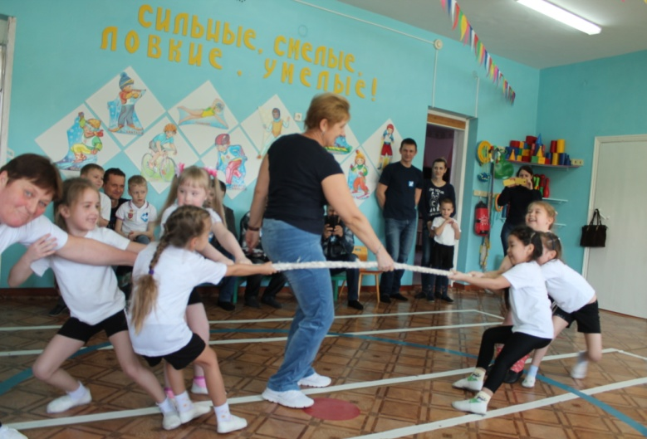
Физкультурный зал
Здесь проходит физкультурная деятельность, утренняя гимнастика, развлечения, тематические физкультурные досуги, театральные представления, спортивные праздники; разнообразные мероприятия с родителями.
Оснащение: спортивное оборудование для прыжков, метания, лазания. Спортивный и игровой инвентарь, используемый в физкультурной образовательной деятельности, праздниках. Музыкальный центр, диски.
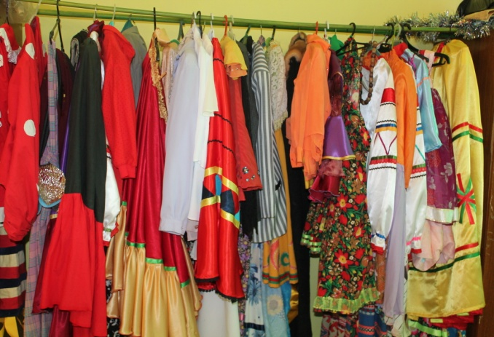
Комната волшебных превращений
Познакомить дошкольников с миром сказок. Раскрыть творческие способности детей дошкольного возраста. Формирование и развитие у детей монологической и диалогической речи. Научить ребенка регулировать свои эмоциональные состояния.
Оснащение: костюмы, парики, головные уборы, маски и многое другое.
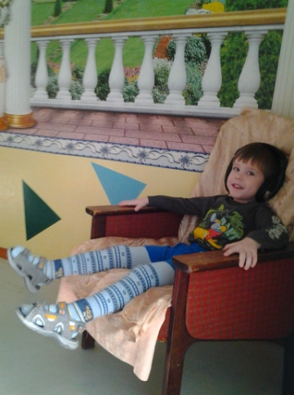
Комната релаксации
Используется для релаксации и нормализации психического состояния детей и взрослых, расширения и развития мировоззрения, сенсорного и познавательного развития детей, проведения психологических консультаций. Расширение кругозора детей в области живой и неживой природы.
Оснащение: кресла – пуфики, с помощью которых можно принять удобную позу; столы для поделок детей из природного материала, методическая литература о природе, «камин», сухой бассейн, наполненный шарами – стимуляция расслабления; осуществление постоянного массажа всех групп мышц; чередование движения и отдыха. Музыкальный центр с набором дисков – релаксация посредством звукового воздействия (звуки природы, приятная расслабляющая музыка).
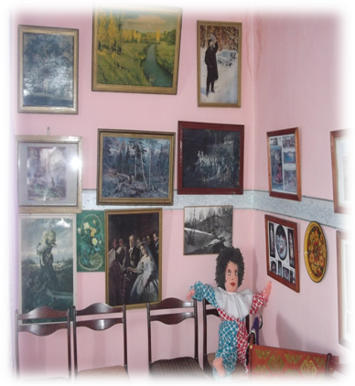
Изостудия
Дети знакомятся с живописью: пейзаж, портрет, натюрморт. Здесь проходят занятия по художественному творчеству, тематические вечера, выставки детского творчества.
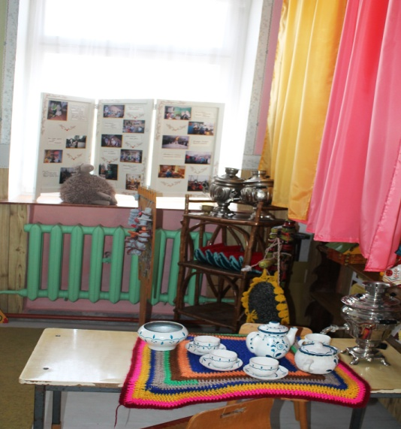
Оснащение: репродукции картин, детские поделки, работы педагогов, образцы: хохломы, дымки, городца, гжели; методическая литература, книги по живописи и др.
Русская изба
Познакомить детей с особым самобытным миром прошлого. Специально оборудованное помещение с оформлением интерьера русской избы, русского народа путем его действенного познания и решения задачи духовно-нравственного воспитания детей.
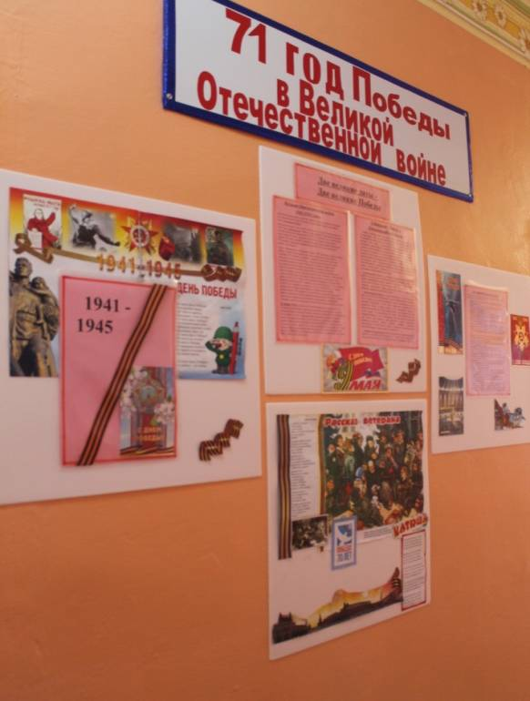
Оснащение: русская печь, прялки, скамейки, «чистый угол» и иконой, старинные фотографии, посуда и многое другое.
Коридоры ДОУ
Информационно-просветительская работа с сотрудниками и родителями: стенды для родителей, патриотический уголок, визитка ДОУ. Стенды для сотрудников (административные вести, охрана труда, медицинский вестник, пожарная безопасность). Картинная галерея «В мире сказок», «Природа», выставка «Акварелька» – детские рисунки. Фотографии детей в разных видах деятельности.
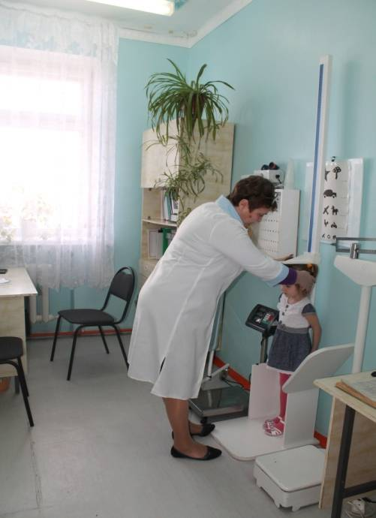
Медицинский кабинет
Осмотр детей, консультации медсестры, врачей; консультативно-просветительская работа с родителями и сотрудниками ДОУ.
Оснащение: Медицинская документация, библиотека журналов по оздоровлению, весы для взвешивания детей, ростомер, тонометр и др.

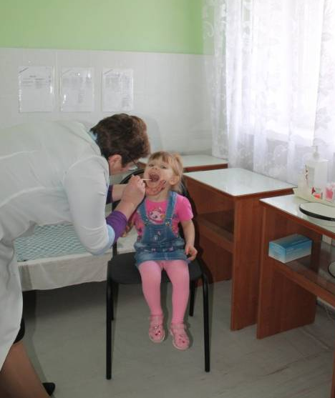
Процедурный кабинет
Выполнение профилактических мероприятий.
Оснащение: шкаф для медикаментов, стол для проведения инъекций, стол для проведения прививок, холодильник для вакцины, лекарств.
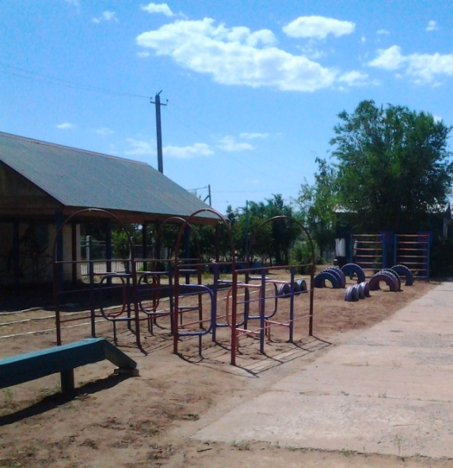

Территория ДОУ
Прогулки, наблюдения; игровая деятельность; самостоятельная, двигательная деятельность, физкультурное занятие на улице.
Оснащение: разметка на асфальтовом покрытии по правилам дорожного движения, трудовая деятельность. Прогулочные площадки для детей всех возрастных групп оборудованы скамейками, различными поделками из машинных шин. Все группы имеют прогулочные беседки. Спортивная площадка имеет спортивный комплекс и другие физ.оборудования. Имеются цветники, зеленая аптека, огород, аллея «Победы».
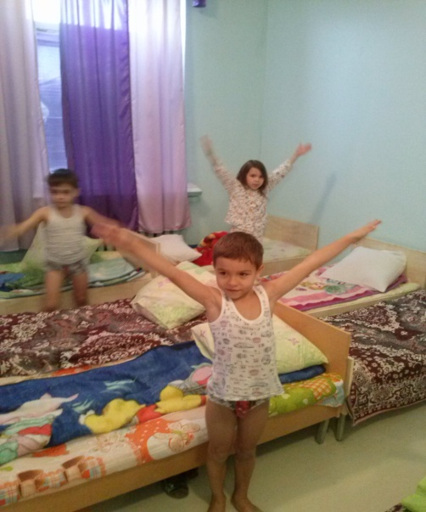
Спальные помещения
Дневной сон.
Оснащение: спальная мебель, индивидуальные шторы на окна (каждая группа имеет свой цвет: малиновый, фиолетовый, голубой, розовый).
Раздевалки
Информационно-просветительская работа с родителями.
Оснащение: информационные стенды для родителей. Выставки детских работ по художественному творчеству. Уголок по охране труда.
Групповые комнаты
Проведение режимных моментов. Совместная и самостоятельная деятельность в соответствии с программой ДОУ.
Оснащение: детская мебель для практической деятельности; игровая мебель. Атрибуты для сюжетно-ролевых игр, логопедический уголок, уголок развивающих игр, уголок природы, уголок уединения, уголок экспериментирования, книжный уголок, театрализованный, уголок по изодеятельности; физкультурный уголок; дидактические, настольно-печатные игры, конструкторы, методические пособия в соответствии с возрастом детей. Рекомендуемые центры, зоны и уголки групповых комнат.
Основное предназначение, примерное оснащение
Зона двигательной активности:
Расширение индивидуального двигательного опыта в самостоятельной деятельности. Оборудование для ходьбы, равновесия, коврик координационный со следами рук и ног, коврик массажный, массажные мячи; для прыжков скакалка короткая; для катания, бросания, ловли обручи, мячи разного размера, мешочки с грузом, кегли, кольцеброс, атрибуты к подвижным и спортивным играм.
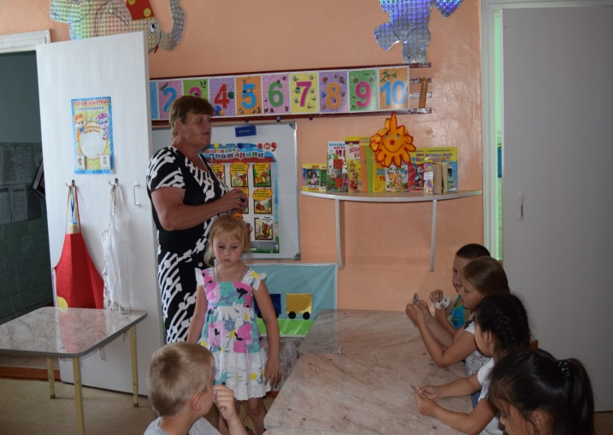
Учебная зона:
Полифункциональное трансформированное рабочее место для детей. С легкостью меняет свой облик. Во-первых – это «мастерская» (для занятий продуктивной деятельностью), во-вторых – «лаборатория» (для занятий познавательно-исследовательской деятельностью) и в-третьих – место для свободной деятельности детей по интересам вне занятий со взрослыми. Возможность свободного изменения рабочего пространства и по конфигурации, и по объему- открывается за счет разного расположения столов: соединение в общий рабочий стол или компоновки для четырех детей (для пар, для индивидуальной деятельности).
Зона природы и экспериментальной деятельности
Расширение познавательного опыта, его использование в трудовой деятельности.
Оснащение: комнатные растения в соответствии с возрастными рекомендациями. Календарь природы с набором картинок, литература природоведческого содержания, муляжи фруктов, овощей; дикие и домашние животные; инвентарь для трудовой деятельности: лейки, пульверизатор, фартуки, совочки, посуда для выращивания рассады и др. Природный и бросовый материал. Игры- экспериментирования: игры с водой (краски разного цвета для смешивания, мягкие флаконы для брызгалок, бутылочки, разные емкости, ложечки, спринцовки, сосуды с узким и широким горлышком, воронки, пипетки, мыльные пузыри, трубочки, шприцы, мензурки, самоделки из бумаги, поролоновые губки, мыло, пена, различные предметы, пузырьки и бутылочки с крышками, лодочки, растворимые и нерастворимые материалы, песок, глина, опилки, почва, стружка пенопласта); с песком и снегом (мокрый и рассыпчатый снег, влажный и сухой песок, формочки, лопатки, цветной снег, отпечатки); со льдом (формочки, краски); с ветром (вертушки, султанчики, самолетики); с бумагой (бумага для комкания, фольга, ножницы; изготовление фигурок способом оригами, рисование различными материалами, копировальная бумага); со светом (экспериментирование с тенью, фонарики, свечи, теневой театр); с магнитом (притягивание, проверка подъемной силы магнита, действие через преграды); с резиной, со стеклом (цветные стекла, зеркала, увеличительные стекла, лупа).
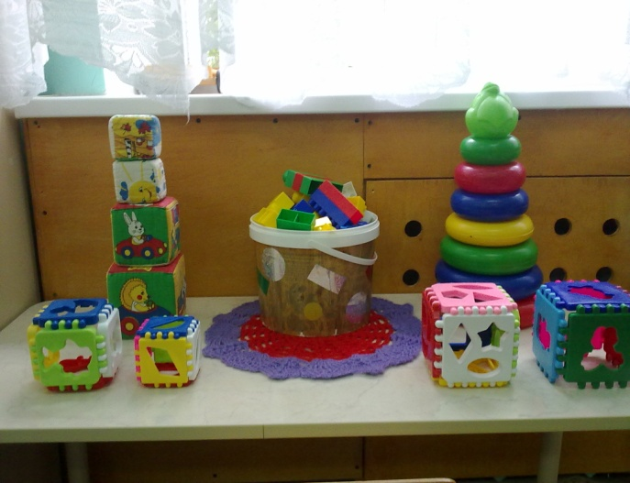
Зона логико-математических и развивающих игр
Расширение познавательного, сенсорного, речевого опыта детей.
Оснащение: дидактические, настольно-печатные игры, математические наборы, счетные палочки, рабочие тетради, фланелеграф, разрезные математические карточки, раздаточный материал, мерки (весы, наборы отрезков, песочные часы, стаканчики); мозаики, кубики, пазлы, пирамиды, лото и домино, «Танграм», «Сложи квадрат», «Сложи узор», «Найди пару» «Умные клеточки» и др.
Речевые игры и упражнения: «Хорошо-плохо», «Нравится – не нравится», «Краски», «Назови из чего сделано», «Найди и назови», «Подбери нужное слово», «Узнай по описанию», «Найди отличия», «Четвертый лишний», «Придумай слово со звуком», «Придумай предложение со словом…», «Придумай предложение со словами…» и др.
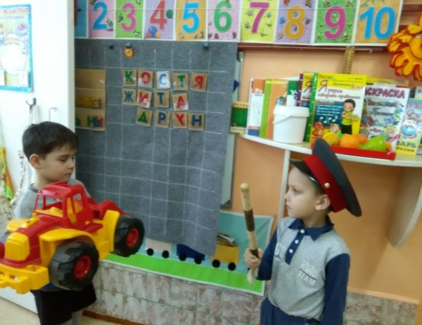
Зона строительно-транспортных игр
Проживание, преобразование познавательного опыта в продуктивной деятельности. Развитие ручной умелости, творчества.
Оснащение: строительно-конструктивные игры и использование построек в игре: настольный строитель, напольный строитель, наборы ЛЕГО (крупный, мелкий), пластмассовые кубики; транспортные игрушки, схемы, иллюстрации отдельных построек (мосты, дома, корабли, самолет и др.)
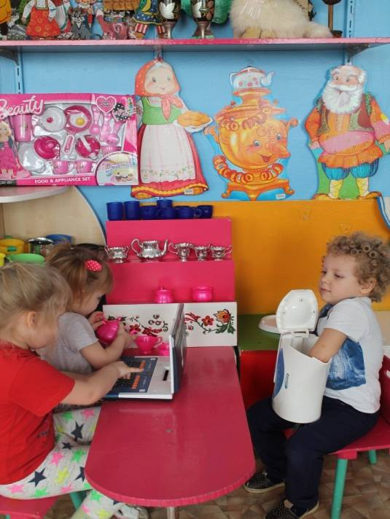
Зона ролевых игр
Реализация ребенком полученных и имеющихся знаний об окружающем мире в игре. Накопление жизненного опыта.
Оснащение: атрибуты для сюжетно-ролевых игр, игровая мебель, различные заместители, отображающие быт взрослых, куклы разных размеров, комплекты одежды, постельного белья для кукол, кукольные сервизы, коляски для кукол, атрибуты для ряженья.
Уголок безопасности и дорожного движения
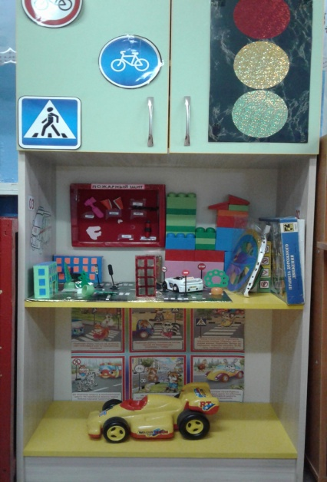
Расширение познавательного опыта, его использование в повседневной деятельности.
Оснащение: дидактические, настольные игры по профилактике ДТП, дорожные знаки, литература о правилах дорожного движения, демонстрационный материал (картинки, карточки) маршрутные игры с условными знаками и обозначениями, фуражки.
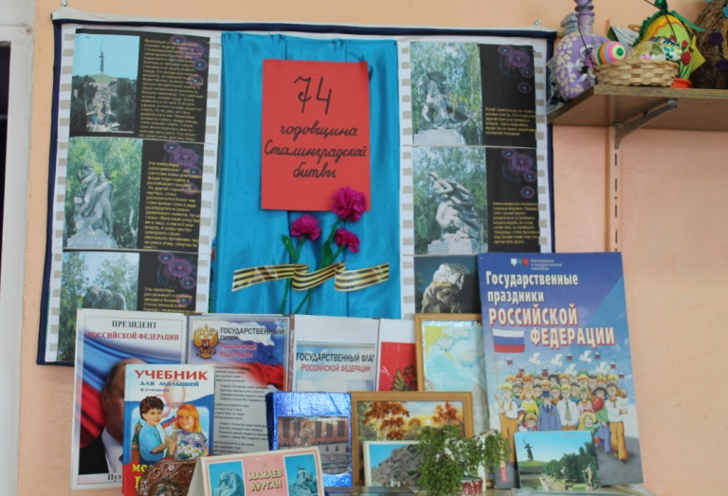
Патриотический
уголок
Расширение представлений детей о своем государстве, селе, семье; накопление познавательного опыта.
Оснащение: плакаты, демонстрационный материал, фотографии, семейные альбомы, художественная литература, карты, глобус, атлас, выставки.
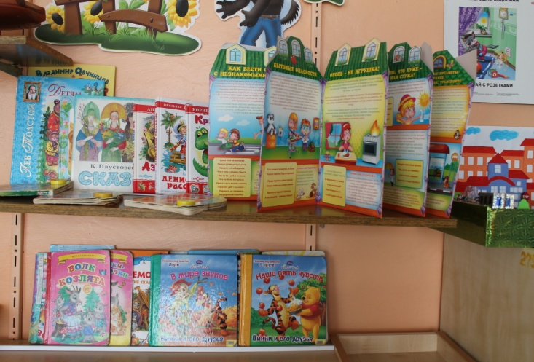
Литературная зона
Формирование умения самостоятельно работать с книгой, «добывать» нужную информацию.
Оснащение: детская художественная литература в соответствии с возрастом детей. Литературный стенд с оформлением (портрет писателя, иллюстрации к произведениям). Изображения произведений художников-иллюстраторов детских книг (Васнецов Ю.А., Конашевич В.М., Чарушин Е.И., Рачев Е.М.)
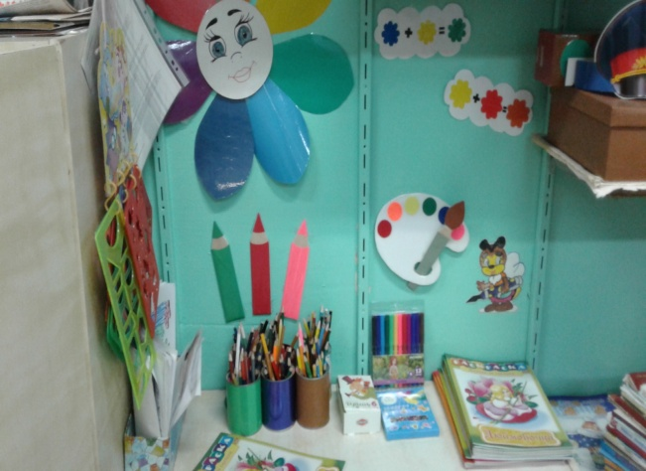
Зона искусств
Проживание, преобразование познавательного опыта в продуктивной деятельности. Развитие ручной умелости, творчества. Выработка позиции творца.
Оснащение: демонстративный материал (игрушки глиняные, деревянные, глиняная посуда, куклы, кружево, платки); доска для рисования мелом, мольберт, ножницы, пластилин, глина, стеки, бумага разных форматов, краски акварельные, гуашь, образцы изделий народных промыслов, ватные палочки, поролоновые тампоны, сухие кисти, цветная бумага, картон, цветные карандаши, восковые мелки, трафареты, печати, раскраски, открытки.
Зона художественно-творческой деятельности
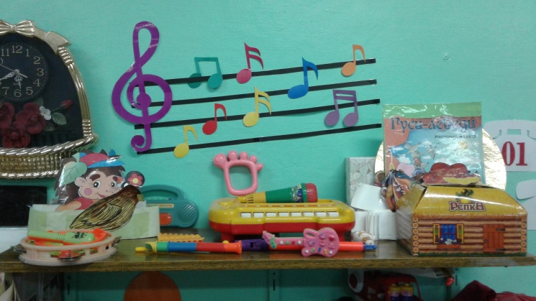
Развитие творческих способностей ребенка, стремление проявить себя в играх-драматизациях, в самостоятельно-ритмической деятельности.
Оснащение: музыкальные инструменты, предметные картинки «Музыкальные инструменты», музыкально-дидактические игры, ширма. Разные виды театра (кукольный, настольный, ролевой и др.), маски-шапочки.

